**Отчёт по лабораторной работе 2**

**Уравнение Ван-дер-Ваальса**

**Вариант 2**

**Цель работы**: исследование зависимость между давлением и температурой с помощью уравнений Ван-дер-Ваальса и Клапейрона-Менделеева аналитическим и графическим способами.

*Теоретические сведения*

**При рассмотрении реальных газов необходимо учитывать размеры молекул и их взаимодействие друг с другом, поэтому модель идеального газа и уравнение Клапейрона – Менделеева

описывающие идеальный газ, для реальных газов непригодны. Учитывая собственный объем молекул и силы межмолекулярного взаимодействия, голландский физик И. Ван-дер-Ваальс (1837 − 1923) вывел уравнение состояния реального газа. Он ввел в уравнение Клапейрона - Менделеева две поправки.

**1. Учет собственного объема молекул.** Наличие сил отталкивания, которые противодействуют проникновению в занятый молекулой объем других молекул, сводится к тому, что фактический свободный объем, в котором могут двигаться молекулы реального газа, будет не V, а V − b, где b − объем, занимаемый самими молекулами. Объем b равен учетверенному собственному объему молекул.

**2. Учет притяжения молекул**. Действие сил притяжения газа приводит к появлению дополнительного давления на газ, называемого внутренним давлением. По вычислениям Ван-дер-Ваальса, внутреннее давление обратно пропорционально квадрату объема, т. е.

**

где а − постоянная Ван-дер-Ваальса, характеризующая силы межмолекулярного притяжения, V − объем.

Для одного моля поправки а0 и b0 – постоянные для каждого газа величины, определяемые опытным путем. Введя эти поправки, получили уравнение Ван-дерВаальса газа (уравнение состояния реальных газов):

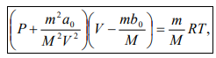

где газовая постоянная - R ≈ 8,314 Дж/(моль·K)

Изотерма уравнения Ван-дер-Ваальса при низких температурах имеет вид, изображенный на рис. 1. Участок кривой содержащий экстремумы, описывает неравновесную систему, содержащую две фазы − газ и жидкость. Равновесное давление р0 в этой области вычисляется с помощью правила Максвелла: площади заштрихованных областей S1 и S2 диаграммы (рис. 1) должны быть одинаковыми.

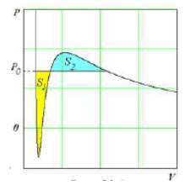

*Рис. 1.*

При увеличении температуры экстремумы сближаются, а при критической температуре Tk они сливаются в одну точку (Pk, Vk), которую также называют критической. Величины а0 и b0 связаны с параметрами критического состояния газа формулами  и 

При выводе уравнения Ван-дер-Ваальса сделан целый ряд упрощений, поэтому оно также весьма приближенное, хотя и лучше (особенно для несильно сжатых газов) согласуется с опытом, чем уравнение состояния идеального газа.

**Задание 1. Построение кривых Ван-дер-Ваальса.**

Начертить кривые для функции P(V) для количества вещества реального газа (азота), равного 1 кмоль и имеющего поправки а=0,136 Н*м4 /моль2 и b=3,85⋅10-5 м 3 /моль при разных температурах. V∈ (0.05; 0.5). Температура должна соответствовать номеру вашего варианта, и ее значение дано в табл. 1. Графики должны быть построены в одних осях координат.

|  |  |  |
| --- | --- | --- |
| t₁, °C | *t*₂, °C | *t*₃, °C |
| *-175* | *-120* | *-50* |

Код программы:

function p=vassa(V)

R=8.314;

T=-50+273;

a=0.136;

b=3.85.*10.^(-5);

n=1000;

p=((n.*R.*T)./(V-n.*b))-((n.^2.*a)./V.^2);

end

Ввод в консоль:

V=(0.05:0.001:0.5);

p=vassa(V);

plot(V,p);

hold on

p=vassa(V);

plot(V,p);

hold on

p=vassa(V);

plot(V,p)

hold on

Результаты работы программы:

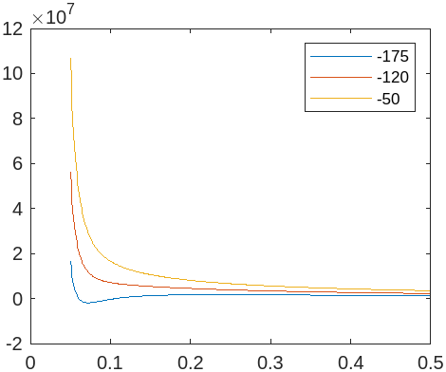

**Вывод:** исходя из графика, можно сделать вывод, что при увеличении температуры начальное давление будет увеличиваться. При увеличении объёма давление сначала будет резко уменьшатся, а затем стремится к одному и тому же значению вне зависимости от начальной температуры.

**Задание 2. Решение уравнения Ван- дер-Ваальса**

Найти объем газа массой 200 г при давлении р=106 Па используя уравнение Менделеева – Клапейрона и уравнение Ван-дер-Ваальса. Значения поправок вычислить, используя данные, которые приведены в табл. 3, а также табл. 2, в которой приведены значения критической температуры и критического давления газа.

|  |  |  |  |  |
| --- | --- | --- | --- | --- |
|  |  |  | Химическая формула |  |
| водород | -239,91 | 1,30 |  | -80 |

**1)**

**Ввод в консоль**

>>R=8.314;

>>T=-80+273;

>>p=106;

>>m=0.2;

>>M=0.002;

>>n=m./M;

>>V=(n.*R.*T)./p;

>>V

**V = 1.5138e+03** *1.5138 * 10^3 м³*

**2)**

**Код программы**

function p=vassa(V)

R=8.314;

T=-50+273;

a=;

b=;

n=100;

p=((n.*R.*T)./(V-n.*b))-((n.^2.*a)./V.^2);

end

**Ввод в консоль**

>>Tk=-239.91+273;

>>Pk=1.3.*10.^6;

>>R=8.314;

>>b = (Tk.*R)./(8.*Pk);

>>b

b =  
  
 **2.6453e-05** *2.6453 * 10^-5*

>>a=27.*b.^2.*Pk;

>>a

a =  
  
 **0.0246**

**>>**V=(1.5e+03 :0.5:1.52e+03);

>>p=vassa(V);

>>plot(V,p);

>>grid;

Результаты работы программы (график p(V)):

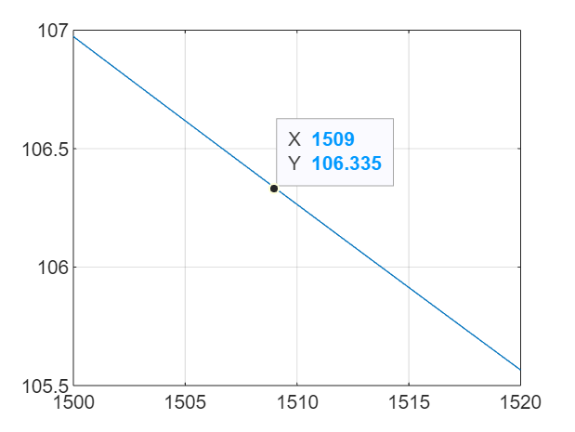

**Вывод:** я вычислил объём двумя способами: с помощью уравнения Клапейрона-Менделеева аналитически и с помощью уравнения Ван-дер-Ваальса графически. Значения объёма получились равны 1.5138 * 10^3 м³, они совпали, следовательно, можно говорить о справедливости этих двух уравнений.